Proyecto Grupo Fast Sell

Ecommerce Ropa

Informe del Software Funcional (scrum)

Versión 1.0

**Acerca de este formato**

Formato con finalidad didáctica para la presentación del desarrollo de un sprint para obtener un software funcional

Historial de Revisiones

|  |  |  |  |
| --- | --- | --- | --- |
| **Fecha** | **Versión** | **Descripción** | **Autor** |
| 10/12/2020 | Final | Entregable Final ultimo sprint | Juan Zegarra |

Tabla de Contenidos

1. Introducción 5

2. Personas y roles del proyecto. 5

3. Código fuente del proyecto. 5

4. Artefactos 5

4.1 Product Backlog – Estado Actual 5

4.2 Sprint Backlog Versión final luego de finalizar el Sprint 6

4.3 Gráfica de avance (Burn Down) 6

4.4 Sprint Review (reunión de cierre de sprint y entrega del incremento) 7

4.5 Sprint Retrospective 7

Informe del desarrollo del Software Funcional

# 

# Introducción

Este documento describe las actividades Scrum para el desarrollo del Software Funcional para un determinado Incremento desarrollado para un Sprint.

# Personas y roles del proyecto.

|  |  |  |
| --- | --- | --- |
| **Persona** | **Contacto** | **Rol** |
| Juan Zegarra | [20142386@aloe.ulima.edu.pe](mailto:20142386@aloe.ulima.edu.pe) | Product Owner/Scrum Master /Equipo técnico |

# Código fuente del proyecto.

Dirección URL del repositorio o recurso alternativo

Repositorio en Github:

|  |
| --- |
| Informe de la elección de cualquier integrante del equipo para explicar el código fuente al revisor.  Para ser llenado por el revisor |

# Artefactos

Documentos

* Pila de producto o Product Backlog
* Pila de sprint o Sprint Backlog (reunión de inicio de sprint, reunión técnica diaria)
* Sprint Review (reunión de cierre de sprint y entrega del incremento)
* Sprint Retrospective
* Gráfica de avance o Burn Down.

## Product Backlog – Estado Actual

Incluir la tabla legible o en su defecto el enlace al documento en la Web

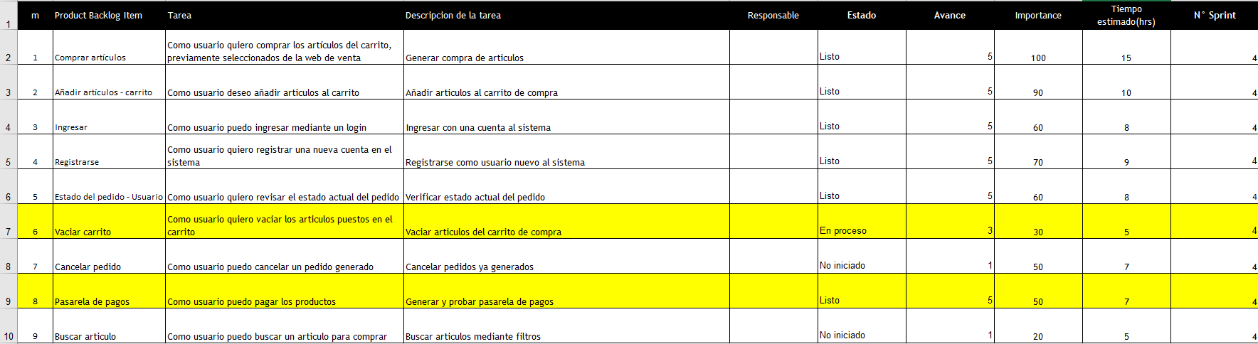

## Sprint Backlog Versión final luego de finalizar el Sprint

Incluir la tabla legible o en su defecto el enlace al documento en la Web. También indicar meta del sprint, fecha de inicio y reuniones diarias.



Meta del sprint final : Entrega de las historias 7 y 8, es decir el, añadir artículos al carrito y generar pasarela de pagos

Fecha de inicio de las historias de usuario: 2/12/2020

Reuniones de coordinación:

* Del 2 al 10 de diciembre 8:00 pm -9:00 pm

## Gráfica de avance (Burn Down)

Gráfico que muestra el estado de avance del trabajo del sprint en curso o finalizado.

* Actualización diaria del gráfico de avance.
* Interpretación del progreso

Avance de Implementación

El gráfico de avance nos permitirá dar seguimiento del avance del equipo con respecto a la implementación del ecommerce, en ese sentido la línea naranja nos permite ver como debería ir incrementando el porcentaje de avance con respecto al entregable en el que nos encontremos, siendo 100% la última presentación. Esto quiere decir que al último entregable deberíamos de haber completado todas las historias.

## Sprint Review (reunión de cierre de sprint y entrega del incremento)

Para el sprint final se aprobaron 8 historias de usuario según se puede visualizar en las tablas presentadas en los puntos anteriores. En ese sentido lo que se espera presentar es la función de añadir artículos al sistema por parte del vendedor, eliminar artículos puestos a la venta por parte del vendedor y permitir al cliente vaciar el carrito

## Sprint Retrospective

Principales impedimentos:

* Las reuniones de coordinación del grupo fueron pocas debido a la disponibilidad de cada uno de los miembros del grupo sin embargo estas fueron muy productivas

Oportunidades de mejora:

* Es necesario reunirse con mayor frecuencia para mejor el avance realizado en el trabajo.